Netzwerk zur Förderung des Südpfälzer Gastgewerbes. „Wir jammern nicht – wir machen!“

Im Anschluss an einen „Runden Tisch Gastronomie“, zu dem Landrat Dietmar Seefeldt als Vorsitzender des Südliche Weinstrasse e.V. im Sommer 2019 eingeladen hatte, haben sich acht Hoteliers und Gastronomen vor einem Jahr mit dem Verein Südliche Weinstrasse zusammengetan, um das Südpfälzer Gastgewerbe voranzubringen und damit gleichzeitig für den Standort Südpfalz zu werben. Unter dem Namen „Gastwerk Südpfalz“ haben sie ein Netzwerk geschaffen, das für gemeinsame Werte, Qualität, offenen Austausch unter Kollegen sowie gute Arbeitsbedingungen und gemeinsame Weiterbildungsveranstaltungen für die Mitarbeiter steht. Ziel ist es, gemeinsam für die Berufe im Gastgewerbe zu werben, Auszubildende und Fachpersonal zu gewinnen und für die Südpfalz als hervorragenden Standort für Gastronomie und Hotellerie zu werben.

Beteiligt an diesem Netzwerk sind derzeit folgende Betriebe: Weingasthaus Wisser Billigheim-Ingenheim, Klimahotel Gutshof Ziegelhütte Edenkoben, Weinstube Brennofen Ilbesheim, Restaurant Hubertushof Ilbesheim, Hotel Soho Landau, Parkhotel Landau, Hotel Residenz Immenhof Maikammer, Wohlfühlhotel Alte Rebschule Rhodt unter Rietburg.

Landrat Dietmar Seefeldt lobt beim Pressegespräch im Parkhotel Landau die Initiative der Betriebe, „weil Genuss und Wein hier zu Hause sind und die Südpfalz nicht nur für Touristen sondern auch für Mitarbeiter oder Existenzgründer von außerhalb attraktiv ist. Ideale Voraussetzungen für eine Ausbildung im Gastgewerbe gibt es bei uns nicht zuletzt deshalb, weil wir mit der Hotelfachschule Südliche Weinstraße in Edenkoben ein Kompetenzzentrum der Hotellerie und Gastronomie hier im Landkreis haben.“ „Die Hotelfachschule konzentriert sich neben der Erstausbildung in Kernbereichen der Branche vor allem auf Karriere-Förderung im internationalen Management“ fügt Schulleiterin Petra Reuter hinzu.

Heike Knauf vom Parkhotel Landau erklärt: „Die Berufe im Gastgewerbe haben oft ein schlechtes Image. Aber für mich sind das die abwechslungsreichsten Berufe der Welt. Und das hat auch Gründe: Wir haben jeden Tag mit Menschen zu tun. Wir können kreativ sein. Kein Tag ist wie der andere. Und das Gastgewerbe bietet jungen Menschen sehr schnell gute Aufstiegsmöglichkeiten. Und das weltweit!“

Ein gutes Beispiel dafür ist Jennifer Freudenstein vom Hotel Residenz Immenhof in Maikammer: „Junge Menschen sind interessiert an anderen Ländern und Kulturen. Unser Beruf vereint beides. Hat man mal Lust eine Wintersaison in den Bergen zu verbringen? Eine Sommersaison am Gardasee? Oder gleich auf einem Kreuzfahrtschiff? Unser toller Beruf bietet beides. Arbeiten, die Karriereleiter erklimmen und gleichzeitig die Welt entdecken. Ich habe meine Ausbildung zur Hotelfachfrau im elterlichen Betrieb absolviert und beim Durchlaufen der einzelnen Abteilungen ein besonderes Interesse für die Rezeption entwickelt. Daher habe ich nach der Ausbildung einige Monate eine Sprachschule in New York besucht, um mich auch sprachlich an einer Rezeption behaupten zu können. Weitere Erfahrungen konnte ich in zwei Hotels in Speyer und Bergisch Gladbach sammeln. Anschließend habe ich die Hotelfachschule besucht und bin jetzt Hotelmeister. Heute führe ich gemeinsam mit meiner Schwester das Hotel Immenhof in Maikammer.“ berichtet Jennifer Freudenstein.

Sonja Schäfer vom Wohlfühlhotel Alte Rebschule in Rhodt erklärt ihre Motivation beim „Gastwerk Südpfalz“ dabei zu sein ganz einfach mit dem Satz: „Wir wollen nicht jammern - wir wollen etwas tun.“ Sie sagt: „Wir verstehen uns als attraktiver Arbeitgeber, der interessante und vielversprechende Perspektiven im Gastgewerbe in der Südpfalz anbietet. Wir wissen, wie wichtig unsere Mitarbeiter für unsere Unternehmen und die Region sind. Daher arbeiten wir aktiv daran, die Südpfalz als nachhaltige Genussregion zum Leben und Arbeiten zu positionieren.“ Dafür haben alle Partnerbetriebe des Netzwerks ein Selbstverständnis entworfen und unterschrieben, dass sie an einer langfristigen Partnerschaft interessiert sind, konstruktiv beim „Gastwerk Südpfalz“ mitarbeiten, ihren Auszubilden und Mitarbeitern ermöglichen, an den Weiterbildungsmaßnahmen teilzunehmen und sie ihren Mitarbeitern und Auszubildenden gegenseitig Vergünstigungen in ihren Betrieben anbieten.

„Diese Weiterbildungsangebote gestalten wir zum Teil selbst oder wir holen uns Sachverstand bei Lieferanten und Partnern, mit denen wir schon lange zusammenarbeiten“ erläutert Maren Schmitt vom Brennofen in Ilbesheim. Für das nächste Jahr ist geplant, dass sie Mitarbeitern und Azubis der anderen Betriebe Weinseminare anbietet und dabei Einblicke in die Praxis eines Weinguts gibt. Außerdem sind Besuche bei einem Metzger, einem Bäcker, in der Eismanufaktur oder der Landauer Meckerei geplant. „Die Mitarbeiter sollen mehr über die eingesetzten Produkte lernen. Es soll aber auch Spaß machen. Wir wollen unsere Mitarbeiter damit motivieren“ bekräftigt sie.

„Die gastronomischen Betriebe in der Region sind sehr vielfältig: große Hotels, kleinere Restaurants bis hin zu Weinstuben und Straußwirtschaften – all das macht die Genuss-Szene in der Südpfalz aus. Und damit Auszubildende möglichst umfangreiche Erfahrungen sammeln können, werden wir auch einen Austausch der Auszubildenden untereinander fördern.“ erklärt Matthias Goldberg vom Soho in Landau.

Michael Wisser vom Weingasthaus Wisser in Billigheim-Ingenheim betont: „Uns ist der Austausch mit den Kollegen sehr wichtig. Was bei den Pfälzer Winzern schon lange eine Grundlage des Erfolges ist, gilt für die Gastronomie genauso.“

Jochen Sitter vom Restaurant Hubertushof ist beim „Gastwerk“ dabei, obwohl er selbst aktuell gar keine Probleme hat, Azubis zu finden. „Die Südpfalz ist für mich so attraktiv, weil wir hervorragende Winzer haben und auch viele andere regionale Produkte direkt vor der Haustür wachsen. Gerade für einen Koch oder Sommelier sind das traumhafte Bedingungen, die sogar einen Umzug hierher rechtfertigen. Meiner Meinung nach brauchen wir noch mehr gute Restaurants bei uns in der Südpfalz. Aktuell haben wir das Problem, dass wir Gäste abweisen müssen, weil wir nicht genügend freie Plätze haben. Das Verhältnis von Restaurantkapazitäten zum Bettenangebot müsste besser sein.“

Ein Appell, der sich vor allem an Uwe König von der MBB, der Wirtschaftsförderungsgesellschaft des Landkreises Südliche Weinstraße und Uta Holz, Geschäftsführerin des Südliche Weinstrasse e.V., richtet. Holz erklärt daher, was das „Gastwerk“ bisher schon auf den Weg gebracht hat: „Nach der Entwicklung eines Logos und einem Fotoshooting in vier Partnerbetrieben haben wir eine gemeinsame Webseite www.gastwerk-suedpfalz.de entwickelt, die seit heute online ist. Hier werden die Ziele des Netzwerks, das Selbstverständnis und alle Partnerbetriebe dargestellt. Es gibt die Möglichkeit, direkt mit den Betrieben in Kontakt zu treten und sich freie Stellen der Agentur für Arbeit Landau anzeigen zu lassen.“ Holz erklärt, dass die Website noch wachsen muss. „Wir haben vor, hier in Zukunft auch über die Weiterbildungsangebote der Betriebe zu informieren oder Erfahrungsberichte von Azubis zu veröffentlichen. Die Website könnte auch genutzt werden, um Existenzgründer mit Gastgewerbe-Immobilien zusammen zu bringen. Wir sind nach allen Seiten offen für eine Zusammenarbeit.“
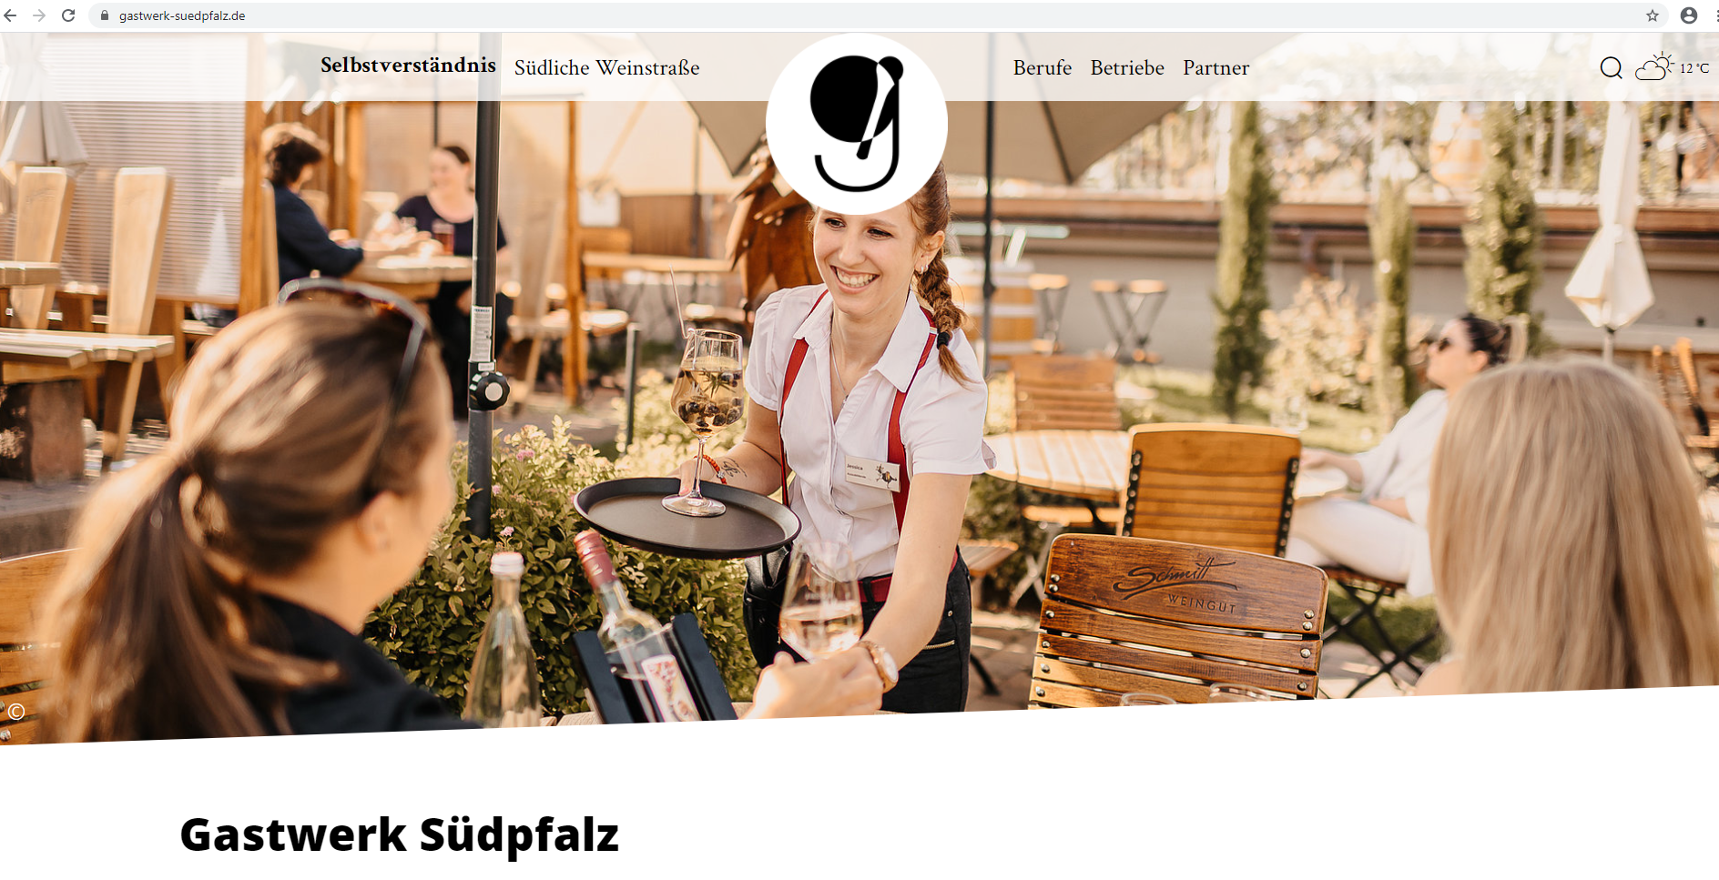
In Planung sind außerdem gemeinsame Auftritte der Betriebe bei Berufemessen und ein kurzer Werbefilm über die drei wichtigsten Ausbildungsberufe im Gastgewerbe in der Südpfalz: Hotelfachfrau/-mann, Restaurantfachfrau/-mann oder Köchin/Koch. Als Models dafür sollen Azubis aus den Partnerbetrieben zum Einsatz kommen.

Alf Schulz, Vizepräsident des DEHOGA Rheinland-Pfalz ist beeindruckt: „Ich finde die Eigeninitiative der Betriebe hier an der Südlichen Weinstraße großartig. Die vielen Ideen, die hinter dieser Initiative stecken und das aktive Engagement der acht Betriebe, um das Image der Branche voranzubringen und dem Gastgewerbe einen Schub zu geben, verdient großen Respekt. Daher unterstützen wir vom DEHOGA Rheinland-Pfalz dieses Netzwerk sehr gerne auch finanziell und beteiligen uns an den Produktionskosten des geplanten Films über die Berufe im Gastgewerbe.“

Weitere Informationen zum Gastwerk Südpfalz gibt es unter:
www.gastwerk-suedpfalz.de oder bei Südliche Weinstrasse e.V., An der Kreuzmühle 2, 76829 Landau, Tel. 06341/940408.
Weitere Partnerbetriebe sind willkommen.

Bildmaterial gibt es unter: https://medien.pfalz-daten.de/pages/search.php?search=%21collection2027&k=36d7dd5b34

